Делаем выводы вместе

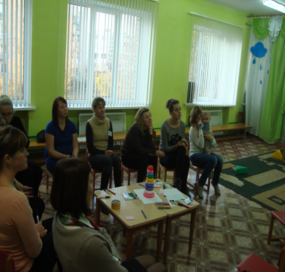

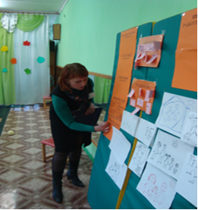

Обратиться за дополнительной информацией, консультацией можно в Радунский социально-педагогический центр Вороновского района
Мы находимся по адресу:
г.п.Радунь, ул. Советская, 108
(левое крыло здания школы-интерната)

Нам можно позвонить:
Тел. доверия (801594) 23632, 24172

Обращение может быть анонимным

Специалисты Радунского социально-педагогического центра:

Педагог-психолог
Эйсмунт Анна Богдановна

Педагоги социальные
Головня Анна Ивановна
Валицкая Лилия Ивановна

УО «Радунский государственный социально-педагогический центр Вороновского района»

ВСЕ О ПРОГРАММЕ
«УСПЕШНОЕ РОДИТЕЛЬСТВО»

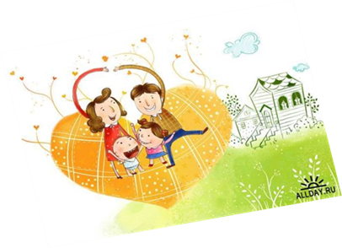

2014 год
Цель программы «Успешное родительство» – оказание поддержки родителям путем обучения их методам воспитания на всех стадиях семейной жизни для построения конструктивных взаимоотношений с детьми без применения насилия.

Программа позволяет родителям:
• улучшить взаимопонимание со своими детьми;
• развить коммуникативные навыки;
• обучиться методикам снятия стресса;
• получить поддержку со стороны других родителей;
• раскрыть таланты своих детей.

Программа состоит из разделов:
- «От коляски до школы», для родителей детей в возрасте от 0 до 6 лет
- «Что могут родители?», для родителей детей в возрасте от 5 до 15 лет
- «Курс выживания для родителей подростков»
- Искусство самоутверждения (как уважать других и добиваться к себе уважения)
Более 85 % родителей, прошедших обучение по данной программе, стали лучше понимать причины плохого поведения детей и использовать более эффективные методы воспитания.

Программа «Успешное родительство» в Беларуси осуществляется на протяжении нескольких лет при поддержке Международного детского фонда (ChildFund International). Международный детский фонд - агентство развития, оказывающее помощь более 15 миллионам детей и их семей в 31 стране мира. Международный детский фонд - одна из ведущих организаций в мире в области защиты детства и оказания гуманитарной и психологической помощи детям и семьям, пострадавшим в результате стихийных бедствий и военных конфликтов. Среди основных направлений работы фонда - оказание первой помощи пострадавшим во время стихийных бедствий, обеспечение населения чистой водой, программы вакцинации, программы в области защиты детства, программы раннего развития ребенка, образовательные программы, профилактика ВИЧ/СПИДа, программы по укреплению здоровья детей и обеспечению здорового питания и др. В своей деятельности Международный детский фонд уделяет большое внимание развитию инициатив гражданского общества, активно привлекая родителей, молодежь, детей и волонтеров к участию в решении проблем, существующих в их сообществах.

С 23 октября 2014 года впервые среди дошкольных учреждений образования Вороновского района обучение по программе «От коляски до школы» осуществляется на базе ГУО «Дошкольный центр развития ребенка». Родители воспитанников центра стали активными, мотивированными участниками занятий «Что это за поведение!», «Поддержите своего ребенка», «Слушать – значит понимать» и др.
ФРАГМЕНТЫ ЗАНЯТИЙ
Работа в группах
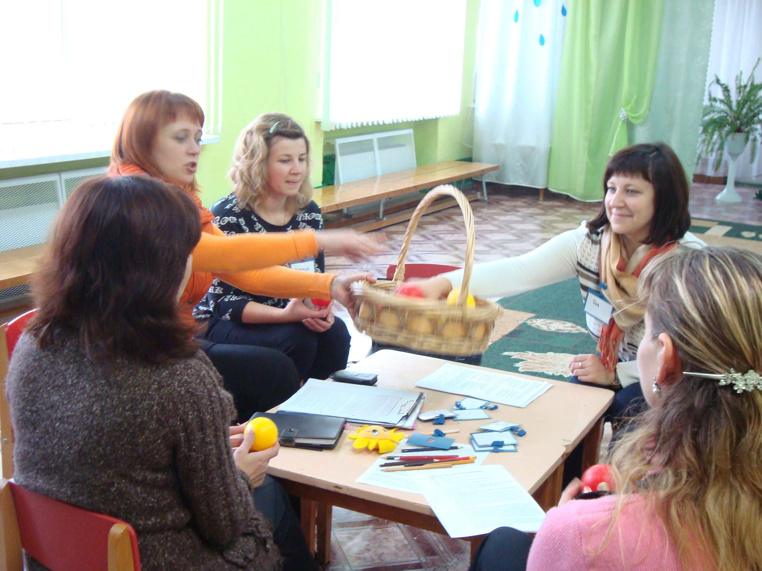
Практикум
